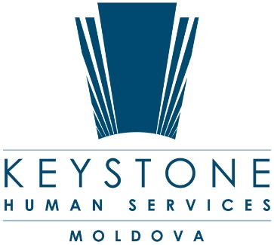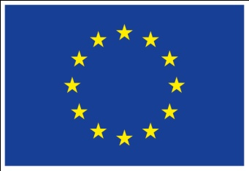
Uniunea Europeană

TERMENI DE REFERINŢĂ

Servicii consultanță instruiri ardere profesională Angajator: Keystone Moldova
Proiect: „Siguranța și drepturile persoanelor cu dizabilități intelectuale și psihosociale din instituții în perioada pandemiei cu Covid-19”
finanțat de Uniunea Europeană

Asociaţia Keystone Human Services International Moldova (în continuare Keystone Moldova) este o organizaţie non profit care susține copiii, tinerii cu dizabilități și familiile acestora, precum și alte persoane aflate în dificultate să depășească situațiile dificile și să ducă o viață activă și plină de sens în comunitățile lor. (informații suplimentare despre organizație pot fi găsite pe pagina web (www.keystonemoldova.md) și Facebook (https://www.facebook.com/keystonemoldova).

Scopul organizaţiei este dezvoltarea oportunităţilor persoanelor care necesită servicii din cauza condiţiilor de sărăcie, abandon, instituţionalizare şi alte condiţii social adverse. Keystone Moldova îşi desfăşoară activitatea pe întreg teritoriul Republicii Moldova din anul 2004.

În septembrie 2020, Keystone Moldova a demarat implementarea Proiectului „Siguranța și drepturile persoanelor cu dizabilități intelectuale și psihosociale din instituții în perioada pandemiei cu Covid-19”, finanțat de Uniunea Europeană.

Obiectivul general al proiectului este de a asigura dreptul la sănătate a 1700 de persoane cu dizabilități intelectuale și psihosociale din 6 instituții rezidențiale în timpul pandemiei cu COVID-19, prin creșterea accesului la informații și dotarea cu echipamente de protecție.
În cadrul acestui proiect, Keystone Moldova contractează servicii de consultanță pentru elaborarea și livrarea unui program de instruire cu privire la arderea profesională și gestionarea stresului pentru angajații instituțiilor rezidențiale de plasament pentru persoanele cu dizabilități intelectuale și psihosociale.

SARCINILE INCLUSE ÎN SERVICIILE DE CONSULTANȚĂ:
- Elaborarea materialelor cu conținut practic privind prevenirea arderii profesionale și gestionarea stresului și provocărilor comportamentale ale persoanelor cu dizabilități intelectuale și psihosociale în perioada pandemiei cu COVID-19;
- Livrarea a 6 seminare de instruire online pentru 60 angajați din cele 6 instituții rezidențiale vizate în proiect.

Volumul estimativ de lucru
Pentru activitățile planificate pentru perioada Octombrie-Noiembrie, 2020, este estimat un volum
de 6 zile de lucru. Activitățile vor fi implementate în comun cu coordonatorul proiectului.
Cerințe de calificare:
- Studii universitare în științe sociale (sociologie, psihologie, asistenţă socială, științe ale comunicării etc.);
- Prezentarea unui portofoliu care să demonstreze livrarea de training-uri la sarcina menționată va constitui un avantaj semnificativ;
- Bună cunoaștere și utilizare a metodelor interactive de predare în sesiunile de formare;
- Buna cunoaștere a domeniului de lucru cu persoanele cu dizabilități intelectuale și psihosociale și gestionarea dificultăților de comportament;
- Abilităţi de lucru la calculator (obligatoriu Word, Excel, PowerPoint şi Internet);
- Abilități bune de lucru în echipă.
Perioada de contractare: Octombrie – Noiembrie 2020.

PROCEDURA DE APLICARE:
Persoanele interesate sunt încurajate să trimită: CV-ul, care va conține și datele de contact a 2 persoane de referință și costul pentru o zi de consultanță cu toate taxele incluse.
CV-l cu informația solicitată inclusă poate fi expediat la: khsima@keystonehumanservices.org și info@inclusion.md cu mențiunea „Servicii consultanță Keystone Moldova”–până la data de: 15 Septembrie 2020. Doar persoanele selectate vor fi contactate.

In cadrul proiectului sunt incluse următoarele instituții sociale: Centrele de plasament temporar pentru persoane cu dizabilități din: Brînzeni, Bălți, Bădiceni, Cocieri, Hîncești și Orhei

